Aufklärung für operativen Eingriff

Patient/in

Diagnose

Therapie

Dringlichkeit

Notwendigkeit

Erfolgsaussichten

konkrete Risiken

Zeitpunkt / Dauer der Aufklärung

Skizze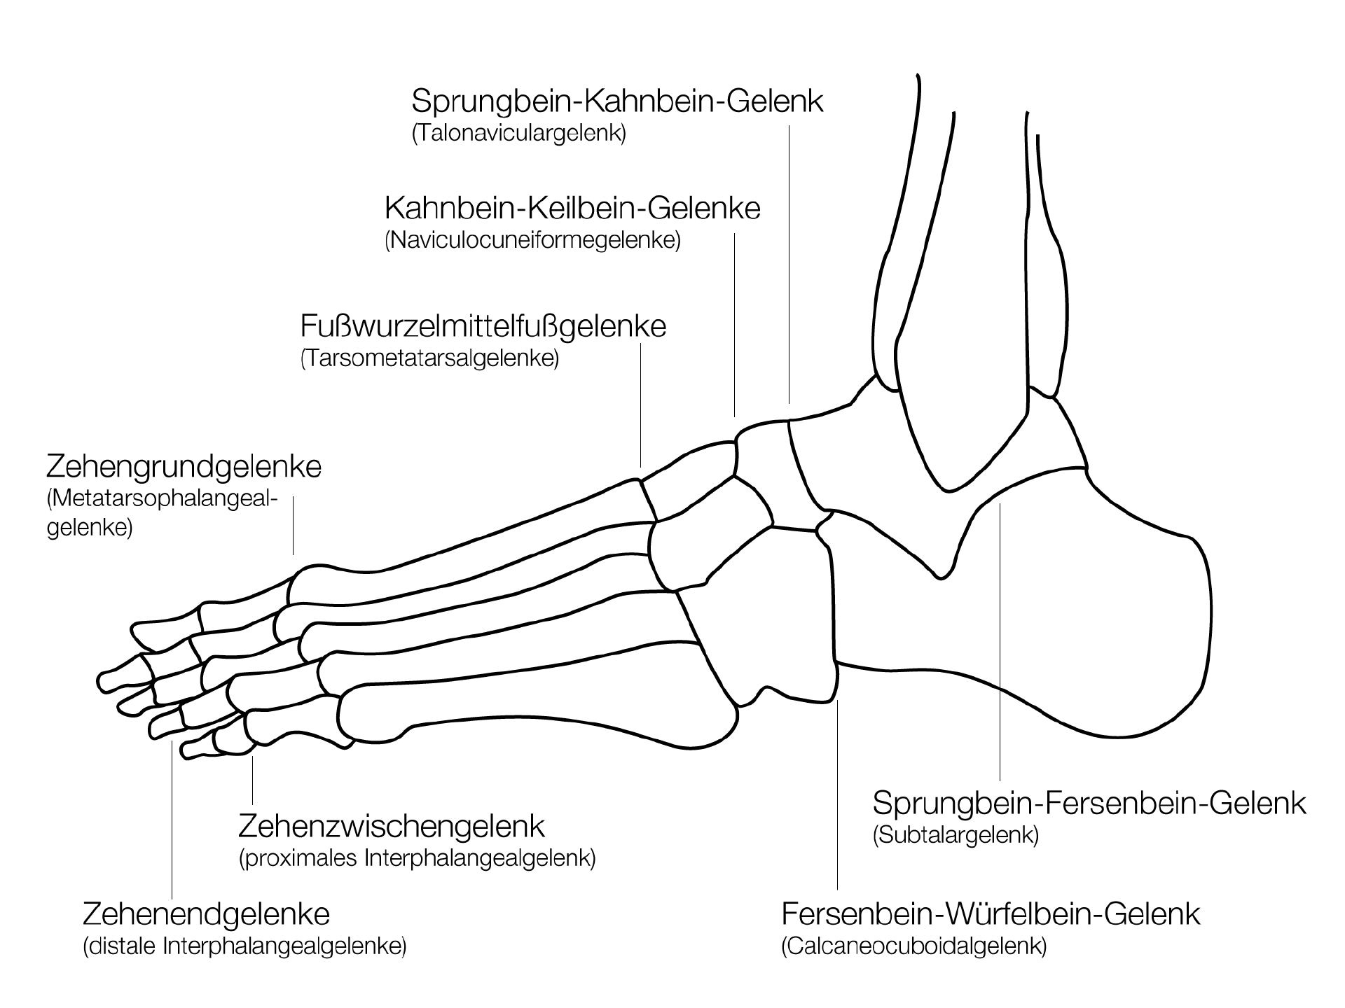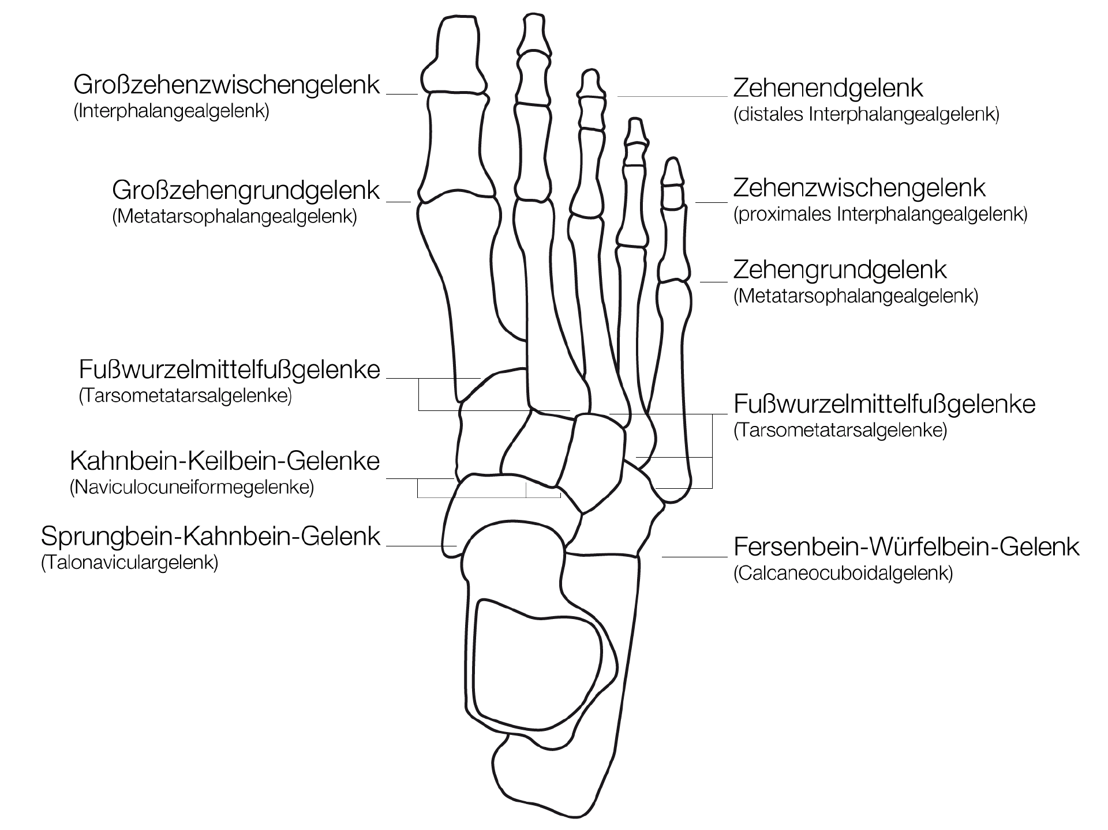
Ist mit Komplikationen zu rechnen?
Die geplante Operation ist ein risikoarmes Verfahren, bei dem Zwischenfälle und Komplikationen nur in Einzelfällen auftreten. Trotz größter Sorgfalt kann es dennoch vereinzelt zu Zwischenfällen kommen, die im Verlauf auch lebensbedrohlich sein können und weitere Behandlungsmaßnahmen/Nachoperationen erfordern. Vorerkrankungen oder individuelle Besonderheiten können die Entstehung solcher Komplikationen begünstigen. Zu nennen sind:
- Allergie/Unverträglichkeit (z.B. auf Latex, Medikamente) führt sehr selten zu akutem Kreislaufschock, der intensivmedizinische Maßnahmen erfordert. Äußerst selten sind schwerwiegende, u.U. bleibende Schäden (z.B. Organversagen, Hirnschädigung, Lähmungen);
- eine Infektion führt zu Schwellung, Schmerzen und Temperaturanstieg. Neben einer Behandlung mit Antibiotika können auch ein oder mehrere operative Eingriffe erforderlich werden. In sehr seltenen Fällen verursacht die Infektion die Zerstörung des Gelenkes mit einer dauerhaften Gelenkversteifung, im Extremfall kann es zum Verlust des Fußes kommen. Wundinfektionen können eine medikamentöse oder operative Behandlung erfordern (z.B. Antibiotikagabe, Eröffnung der Naht). Sehr selten kommt es zu einer allgemeinen Blutvergiftung (Sepsis), die intensivmedizinisch behandelt werden muss;
- Thrombose/Embolie: Wenn sich Blutgerinnsel bilden oder verschleppt werden (z.B. durch operative Eingriffe, Verletzungen u.a.) können schwerwiegende Schäden entstehen (z.B. Gefäßverschluss, Lungenembolie, Schlaganfall, Herzinfarkt). Eine evtl. medikamentöse Vorbeugung kann jedoch zu (Nach-)Blutungen führen. Heparin löst vereinzelt sogar das Gegenteil aus und erhöht das Thromboserisiko (HIT II);
- Knochenbruch, Bänderriss und Ausbrechen einer Schraube oder anderer Implantate
- kleine Verletzungen der Gelenk- bzw. Knorpeloberfläche oder anderer Strukturen durch die Operationsinstrumente können vorkommen, bleiben im Allgemeinen aber folgenlos; bei großen und tiefen Defekten ist aber nicht ausgeschlossen, dass eine Arthroseentwicklung ausgelöst oder beschleunigt werden kann;
- gelegentlich, v.a. bei Eingriffen an der Gelenkinnenhaut, bildet sich ein Gelenkerguss, z.B. aufgrund einer Nachblutung; trotz Drainage oder Punktion kann ein Erguss immer wieder auftreten und über Wochen bestehen;
- selten muss ein Bluterguss operativ ausgeräumt werden; äußerst selten kommt es zu Verletzungen wichtiger Blutgefäße, die zu stärkeren Blutungen führen und eine Blutübertragung und/oder operative Blutstillung erfordern kann. Bei einer Fremdblutübertragung ist das Infektionsrisiko (z.B. Hepatitis, AIDS) extrem selten geworden. Gleiches gilt auch bei Verwendung organischer Gewebekleber (Fibrin) oder bei Einsatz von Fremdtransplantaten. Nach einer Transfusion besteht die Möglichkeit einer Kontrolluntersuchung. Bitte besprechen Sie dies mit Ihrem Arzt;
- sehr selten Verletzung von Geweben (z.B. Sehnen, Bänder, Muskeln) und/oder Verletzung von Nerven; eine operative Behandlung/Erweiterung der Operation kann dann erforderlich werden. Wird ein Nerv geschädigt, können vorübergehende, sehr selten auch bleibende Gefühlsstörungen, Nervenschmerzen und Lähmungen unterschiedlichen Ausmaßes auftreten (z.B. Lähmung des Fußes, Fußheberschwäche);
- vorübergehende, nur selten dauerhafte Störungen kleiner Hautnerven sind möglich, die zu Berührungsunempfindlichkeit, Taubheitsgefühl oder schmerzhaften Missempfindungen in kleinen Hautbezirken führen können;
- vor allem bei Patienten, die das 40. Lebensjahr überschritten haben, kann es nach dem Eingriff zu einem sog. Knochenmarködem im Sprungbein oder im unteren Schienbeinanteil kommen. Dies äußert sich mit langandauernden, starken Schmerzen im Gelenk. Danach können Knochenzysten entstehen, die evtl. eine Nachoperation notwendig machen. Auch ein teilweiser Untergang von Knochen- und Knorpelgewebe mit Entwicklung einer Arthrose ist möglich;
- kommt es während der Operation zu einem Instrumenten- oder Materialbruch, so kann der abgebrochene Fremdkörper (z.B. Bohrer- oder Drahtspitze) ggf. im Knochen belassen werden. Dies führt i.d.R. zu keinen Beschwerden und vermeidet die größeren Risiken einer operativen Entfernung. Frei im Gelenk liegende Instrumententeile werden entfernt;
- Einblutungen und Schwellungen der Weichteile, auch durch Spülflüssigkeit oder die Gasfüllung des Sprunggelenkes, deren Folge Durchblutungsstörungen und Funktionseinschränkungen (Kompartment-Syndrom), im Extremfall bis hin zum Verlust der Gliedmaße, sein können;

- Haut-/Gewebe-/Nervenschäden durch die Lagerung, die Distraktionsinstrumente und eingriffsbegleitende Maßnahmen (z.B. Einspritzungen, Desinfektionen, Laser, elektrischer Strom) sind selten. Mögliche, u.U. dauerhafte Folgen: Schmerzen, Entzündung, Absterben von Gewebe, Narben sowie Empfindungs-, Funktionsstörungen, Lähmungen;
- extrem selten kann es durch die angelegte Blutsperre zu vorübergehenden, in Ausnahmefällen auch bleibenden Durchblutungsstörungen, Muskel- oder Nervenschäden bis hin zu einer Teillähmung in dem betroffenen Fuß kommen;
- in Ausnahmefällen kommt es zu einer schmerzhaften Weichteilschwellung, die über längere Zeit zum Abbau von Muskel- und Knochengewebe und zu Bewegungseinschränkungen bis hin zur Versteifung führen kann (Arthrofibrose und Sudeck’sche Erkrankung);
- Narbenwucherungen (Keloide) durch entsprechende Veranlagung oder Wundheilungsstörungen sind selten. Hautverfärbungen, Schmerzen und Bewegungseinschränkungen können die Folge sein. Ein späterer Korrektureingriff ist u.U. möglich.
- besonders bei verzögerter Knochenheilung, schlechter Knochensubstanz, einem Verlust an Knochengewebe (z.B. bei Osteoporose) oder einer zu frühen Belastung kann evtl. zur Stabilisierung eingebrachtes Fremdmaterial (z.B. Schrauben, Platten, Nägel) brechen, auslockern oder seine Lage verändern (z.B. Schraubenperforation) und nahe gelegene Strukturen schädigen (z.B. Weichteile, Gelenke, Gefäße, Nerven). Unter Umständen ist dann ein erneuter Eingriff notwendig;
- in Einzelfällen kann es zu einer unvorhergesehenen Materialunverträglichkeit gegenüber eingebrachten Fremdmaterialien kommen; Folgen sind z.B. Hauterscheinungen, Schmerzen oder Lockerung eingebrachter Metallteile;
- falls für längere Zeit ein ruhig stellender Verband getragen werden muss, so schwächt dies die Muskulatur, der Kalkgehalt des Knochens vermindert sich und das Sprunggelenk sowie die Zehengelenke lassen in ihrer Beweglichkeit nach.
Wird im Rahmen des Eingriffs geröntgt, so ist bei modernen Röntgengeräten die Strahlenbelastung gering. Über Risiken und Komplikationen in Ihrem speziellen Fall/im Fall Ihres Kindes klärt Sie Ihr Arzt im Gespräch näher auf. Bitte fragen Sie im Aufklärungsgespräch nach allem, was Ihnen unklar und wichtig erscheint.

Worauf ist zu achten?
Handeln Sie bitte unbedingt nach den Anweisungen Ihres Arztes!
Informieren Sie Ihren Arzt mindestens 5 Tage vor dem Eingriff über alle Medikamente – insbesondere blutgerinnungshemmende Medikamente (z.B. Aspirin®, Heparin, Marcumar® und andere), die Sie einnehmen. Medikamente sollten nur in Absprache mit dem Arzt verwendet oder abgesetzt werden. Beachten Sie bitte, dass das Reaktionsvermögen nach einer Narkose oder der Anwendung eines Beruhigungs-, Schmerz- oder Betäubungsmittels vorübergehend beeinträchtigt ist. Lassen Sie sich/Ihr Kind bei ambulanter Arthroskopie unbedingt von einer erwachsenen Begleitperson abholen und fragen Sie nach genauen Verhaltensregeln. Sorgen Sie für eine ständige Aufsicht in den ersten 24 Stunden nach dem Eingriff. Ferner sollten Sie/Ihr Kind in diesem Zeitraum nicht aktiv am Straßenverkehr teilnehmen, kein Fahrzeug steuern, keine gefährlichen Tätigkeiten durchführen, keine wichtigen Entscheidungen treffen, keinen Alkohol trinken und nicht rauchen. Genauere Empfehlungen zur Verkehrstauglichkeit etc. werden Ihnen nach Maßgabe der Art und Menge der verwendeten Medikamente und Ihres persönlichen Risikoprofils bei Entlassung durch den behandelnden Arzt in mündlicher oder schriftlicher Form mitgegeben.
Suchen Sie bei anhaltendem Schmerz, starker Schwellung und Temperaturerhöhung sofort einen Arzt oder das nächste Krankenhaus auf!
Ab wann das verletzte Bein wieder bewegt und belastet werden darf und ab wann Sie/Ihr Kind wieder Sport treiben dürfen, wird Ihr Arzt mit Ihnen besprechen.
Bitte alle nicht ruhig gestellten Gelenke häufig und intensiv bewegen, um einer Thrombose vorzubeugen. Ob Sie das Bein wickeln oder einen elastischen Strumpf tragen sollen, wird Ihnen der Arzt oder das Personal mitteilen.
Zur Vorbeugung einer Thrombose kann ein blutverdünnendes Medikament nötig sein. Dadurch kann es vermehrt zu Nachblutungen und einer erhöhten Blutungsneigung, z.B. bei weiteren ärztlichen Eingriffen, kommen. Informieren Sie bitte vor weiteren Eingriffen (z.B. auch Zahnbehandlung) Ihre behandelnden Ärzte darüber.
Fragen Sie bitte Ihren Arzt vor der Entlassung, ob Nachuntersuchungen/Kontrolltermine oder eine Nachbehandlung notwendig sind.
Wichtige Fragen
Das Risiko ärztlicher Eingriffe wird durch körperliche Verfassung und Vorschäden beeinflusst. Damit Ihr Arzt Gefahrenquellen rechtzeitig erkennen kann, bitten wir Sie, folgende Fragen zu beantworten:

Alter: Jahre Größe cm Gewicht kg
Geschlecht:

- Werden regelmäßig Medikamente eingenommen (z. B. blutgerinnungshemmende (z. B. Aspirin, Marcumar, Plavix), Herzmittel, Schmerzmittel, Hormone (z. B. Pille) Ja Nein

Wenn ja welche?

- Besteht eine Allergie oder Überempfindlichkeit (z. B. gegen Medikamente (z. B. Jod), Pflaster, Latex, Nahrungsmittel, Metalle? Ja Nein

Wenn ja welche?

- Besteht eine erhöhte Blutungsneigung (z. B. Nasen- oder Zahnfleischbluten, häufig blaue Flecken, Nachbluten nach Operationen, bei Zahnbehandlungen, kleineren Wunden) oder gibt es in der Blutsverwandtschaft (Eltern, Geschwister) eine Anlage dazu? Ja Nein

- Besteht eine akute oder chronische Infektionskrankheit (z. B. Hepatitis, Tbc, AIDS)?
Ja Nein

Wenn ja welche?

- Sind Störungen des Stoffwechsels (z. B. Zuckerkrankheit, Schilddrüsenüberfunktion) oder wichtiger Organe (z. B. Herz, Kreislauf, Lunge, Nieren, Leber, Nervensystem) bekannt?
Ja Nein

Wenn ja welche?

- Kam es schon einmal zur Bildung/Verschleppung von Blutgerinnseln (Thrombose, Embolie)?
Ja Nein

- Kam es bei Wunden schon einmal zu verzögerter Heilung, Eiterung, Abszessen, Fisteln, starker Nachblutung? Ja Nein

Nur für den Fall einer Ablehnung des Eingriffes

Nach eingehender Aufklärung wurde die Operation abgelehnt. Über mögliche Nachteile der Ablehnung (z. B. zunehmende Schmerzen, Bewegungseinschränkungen) wurde informiert.

____________________ ___________________
Ort, Datum, Uhrzeit Patientin/Patient/Eltern

____________________ ___________________
ggf. Zeuge Arzt/Ärztin
Einwilligungserklärung

Über die geplante Operation, Art und Bedeutung des Eingriffes, Risiken und mögliche Komplikationen, Erfolgsaussichten, Behandlungsalternativen, über Neben- und Folgeeingriffe (z. B. Einspritzungen) sowie evtl. Erweiterungen des Eingriffes (z. B. Umsteigen auf eine offene Operation) wurde ich in einem Aufklärungsgespräch mit der Ärztin/dem Arzt ___________________ ausführlich informiert. Dabei konnte ich alle mir wichtig erscheinenden Fragen stellen.

Ich habe keine weiteren Fragen, fühle mich genügend informiert und willige hiermit in den geplanten Eingriff ein. Mit unvorhersehbaren, medizinischen erforderlichen Änderungen oder Erweiterungen des Eingriffes bin ich ebenfalls einverstanden.

Ort, Datum, Uhrzeit

Patientin/Patient/Eltern*

Ärztin/Arzt

* Unterschreibt ein Elternteil allein, erklärt er mit seiner Unterschrift zugleich, dass ihm das Sorgerecht allein zusteht oder dass er im Einverständnis mit dem anderen Elternteil handelt. Bei schwereren Eingriffen sollten grundsätzlich beide Eltern unterschreiben.

